Riikide lipud

Kirjuta lünka, mis riigi lipuga on tegemist!

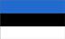 - (1)_________________

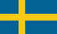 - (2)_________________

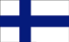 - (3)_________________

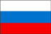 - (4)_________________

 - (5)_________________

Eesti Vabariik Läti Vabariik Rootsi Kuningriik Soome Vabariik Venemaa

----------Võti----------

Riikide lipud

- Eesti Vabariik

- Rootsi Kuningriik

- Soome Vabariik

- Venemaa

- Läti Vabariik

